附件6
西盟佤族自治县民族中学简介
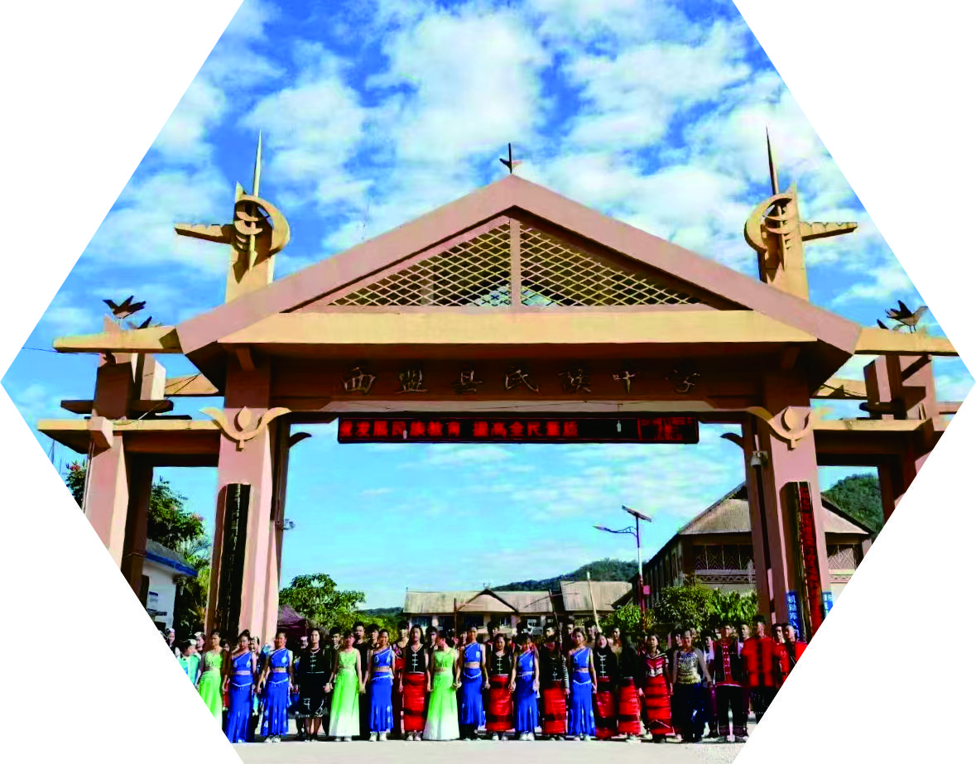
(1974-2025)

西盟佤族自治县民族中学位于西盟佤族自治县勐梭镇南规河与东朗河交汇处。民族中学前身是西盟佤族自治县第二中学，始建于1974年。2008年，西盟佤族自治县第二中学从勐卡镇搬迁至现址，并更名为西盟佤族自治县民族中学，与西盟佤族自治县职业高级中学进行教育资源整合，实行“两所学校、一套班子”管理模式。以“诚信立志、求真至善”为校训，以“团结崇教、开拓创新”为校风，以“敬业勤业、乐业精业”为教风，以“明礼知行、乐学多思”为学风，为把学校办成“家长放心、教师舒心、学生开心的学校”而努力工作。学校总占地面积96亩，可设置学位2500个。 2024年9月，力所乡中学、中课镇中学撤并到县民族中学集中办学。民族中学现有教职工151人，专任教师143人，教辅人员2人，工勤人员6 人，有教学班39个，在校学生1850人。
2012年被云南省教育厅、云南省民族事务委员会评为“云南省民族团结教育示范学校”；2014年被授予“云南省少数民族传统体育先进集体”；2015年被云南省体育局评为“云南省青少年体育俱乐部”；2017年被云南省环境保护厅、云南省教育厅评为“云南省绿色学校”，被中共西盟佤族自治县委员会、西盟佤族自治县人民政府评为“西盟佤族自治县民族团结进步示范学校”，被普洱市民族团结进步示范区建设领导小组评为“普洱市民族团结进步创建活动示范单位”，被普洱市教育局、普洱市社会治安综合治理委员会办公室评为“平安校园”；2019年被教育部关心下一代工作委员会授予“新时代好少年”主题教育读书活动“我为祖国点赞”示范学校，被省委组织部授予“云南省党建工作示范学校”；2020年被西盟县民族宗教委员会授予“西盟县民族团结进步模范集体”；2021年被云南省民族宗教事务委员会评为“第三批全省民族团结进步示范县示范单位”；2023年被认定为全国青少年校园足球特色学校。

